※形式
まず今回に関する見解を示し、それを基に調査依頼への回答を行った。また、調査依頼を提出した方の名前は匿名化している。

- はじめに
この度、パークOツアー in 関西第2戦 関西学連大会 兼 関西学連スプリントセレクションに参加してくださった皆様に感謝を申し上げます。今大会の競技責任者の築地孝和と申します。至らぬところが数多くあり、参加者の皆様にはご迷惑をお掛けしました。特に、以下で説明する事案について、参加者の方に指摘されるまで気づかなかったことに関しましては、あってはならないことであり、参加者の皆様のご期待を裏切ってしまう形となり、深く反省しております。大変申し訳ございませんでした。
また、調査依頼への回答が遅くなったことに関してもお詫び申し上げます。

- 競技責任者の考え
規則や事実に基づいて、今回の問題に関する自らの見解を示す。

- 問題点
今回使用した紫の×で表記される記号は、JSOM2007 [1]では711で定義されているが、JSSOM2007 [2]では「711 立入禁止のルート Forbidden routeは使用しない」となっている。

- 日本オリエンテーリング競技規則[3]によると、『13.6 コース記号、通行禁止ルート、立入禁止区域、救護／給水所など、すべての地図への追加印刷は、地図図式に従う。』とあるが、地図図式に従わず、すべての地図への追加印刷を行ってしまっていた。

- 同規則13.2に『a) 適用するオリエンテーリング地図図式、および地図図式にない特殊記号を使用する場合の説明』とあるが、今大会ではそのような説明がプログラムや公式掲示板等で一切なかった。

以上の2点から、地図図式規定に違反している記号を使用した今大会では、規則に則った公正な競技を行ったということはできないと考える。

- 地図記号711（紫の×）について
前提として、地図記号711（紫の×）は使用してよいものと考えていた。それは、規則を読んでからそう判断したのではなく、オリエンテーリングにたった数年取り組んできた際に得た断片的な情報からであった。JSSOM2007に準拠した地図を使用したスプリントの大会でも使用されてきたものもあり（事前に告知があったかは確認できていない）、使ってよいものだとそこに疑いをもたなかった。競技責任者として、きちんと競技規則を読み直して、地図のチェック、二回行った試走、そして地図印刷のときにこの記号を使ってはいけないことに気付くような行動をしなかったことに関しては、競技責任者の過失であると考える。

また、“なぜ立ち入り禁止のルートとしてこの記号を用いたのか”について、説明する。今回711の記号（紫の×）を使用した箇所は、全部で4箇所ある。まず、それぞれの場所を通行禁止にした理由について説明し、最後に4箇所すべてにこの記号を使用した経緯を示す。

- 58付近の橋
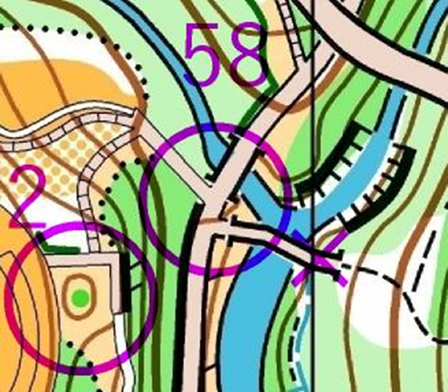
こちらは渉外上の理由で通過禁止とした。この橋には西側（地図はすべてノースアップ）に立ち入り禁止の看板もあり、ベストルート、想定ルートがこの橋を渡ることでないようにコースを設定していた。

- 四季の庭北口

こちらの横断地点は、本来柵で閉じられている。なぜ、横断地点となっているかについては、この地図を使用した前回の大会（ウエスタンカップ）では、柵を開けて通れるようにしていた。今大会でも渉外上では問題なく、ここには係員を置けば、開けることが可能であった。
今回閉じた理由としては、想定の運営人数に余裕がなく、コース設定の時点でこの箇所を使用しないようにしたからである。

- 72付近（全クラスゴール前のコントロール）
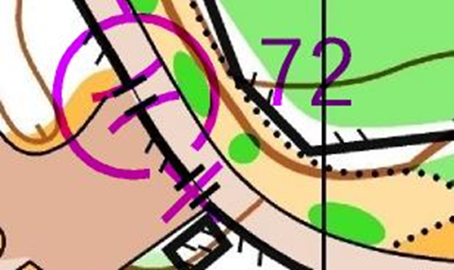
こちらの横断地点（南東側の711の記号がある箇所）には、回転式ドアがある。回転式ドアの構造上、一方通行になっており、南西方向から北東方向に横断することしかできないようになっている。このような構造になっている箇所を使用するのはよくないため、もう片方の横断箇所にコントロールを設定した（当初は72コントロールを北西の道と道の分岐に設定していたが、コントロール位置説明として不適切であると判断したため、上図の箇所に設定）。
ちなみに、72のある横断地点は、開閉可能な柵のドアがあり、②同様、係員を立たせることによって使用が可能である。実際、今大会では係員を一人立たせて使用していた。

- 47（MAの11コントロール）付近（今回の問題箇所）
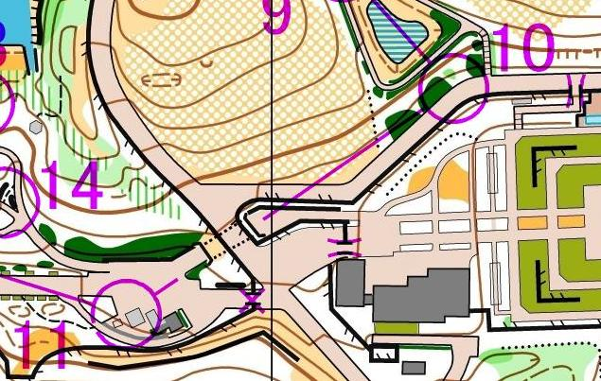
問題のレッグ（図１、MAのコース画像）
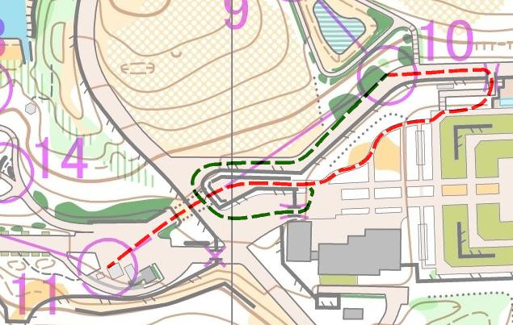
コースプランナーが想定したルート（図２、赤破線と緑破線）

こちらの横断地点については、9：00～17：00（詳しくは播磨中央公園公式HP[4]）の時間帯は横断可能（四季の森への入り口）である。②と③と違い、元々閉まっているものではなく、一般来園者もいらっしゃるため、ドアを閉めるわけにも、その他通過を防ぐ対策もするわけにはいかず、現地では何も施されてはいなかった。①～③と違い、通過は可能だが、コース設定上通行禁止とした。
レッグの意図にも関わることだが、コース設定をする上でルートチョイスのあるレッグを作りたかった。それでこのレッグを設定したのだが、以上の2つのルートが想定された。
もちろん、以上のルート以外に、横断地点を通過するルートを通る可能性については、試走で議論されていた。紫の×が見えるかどうかについては、見えるだろうという結論となった。その中には、ルート選択時には見えていなくても、ナビゲーション中に気付くのではないかというのも含んでいる。大多数の競技者が最初の時点で見える、もしくは途中気付くであろうという予想になった。ただ、少数でも気付かない人がいる可能性があることも考えて、監視員を立たせるに至った。監視員が立っていることから、改めて注意深く地図を読む効果もあるだろうと期待した（競技の公平性のことも考えたが、インカレスプリントでも行われているため、問題ないと判断）。こういう経緯で、こちらの箇所についても711の記号を用いることとなった。

以上の4箇所に用いる通行禁止の地図記号として、①は柵の横断地点ではないが、他の②～④については柵の横断地点であるため、統一した表記で通行禁止の記号を使用するのが公正であると考えた。また、他のものも考えていたが、以下の理由で711の記号にした。

例えば、707通過不能な境界線（紫の太線）については、プログラムにも記載している通り、イノシシ除けの柵に使用していたので、混同を避けるためにイノシシ除けの柵以外に使用しないほうがよいと判断した。
709の立入禁止区域（紫ハッチ）については、横断地点に重ねても見にくく、見易さを考慮すれば、711の記号の（紫の×）の方が優れていると判断した。

こういう経緯で、711の記号（紫の×）を使用した。決して見にくくして、該当箇所を通らせて失格者を増やそうというようなことは考えていないということだけ、強調する。

ただ、見易さについてはもっと改善できたと考える。
例えば、以下の714の特設建造物または閉鎖区域については、考慮していなかった。イノシシ除けのように事前にプログラムや公式掲示板等で説明をして、使用するという方法も考えられたであろう。また、統一した記号にすることが公正であるという見解を示したが、今回のために地図修正をして、711の記号を避けることもできた。例えば、②は横断地点を完全に通過不能な柵で閉じることもできた。他にも、①は紫ハッチで元々横切ってはいけない水系ごと覆うことで見えやすくでき、④についても西側のほうに紫ハッチを広げて見えやすくするなどの方法があった。

競技後の感想として、④のレッグについて、711の記号が見えにくかった、711の記号が708の横断地点に見えた等があり、こちらの想定に反する結果となって、それが競技の結果に大きく関わることになってしまったことについては、想定が甘かったと感じている。

あと、④についての補足で、なぜ今回、地下通路を708.1の横断地点の記号を使って強調しなかったのかについて説明する。まず、この記号は地下通路が通れることを強調するものであるが、今回の場合、この記号を用いると想定ルートで緑のほうを選ぶ際に地図が非常に読みにくくなり、競技中のスピードが著しく落ちると判断し、つけなかった。また、この地図が用いられた前回大会でもこの地下通路の部分には708.1の記号は使用されていなかったので、今回も使用しないことにした。
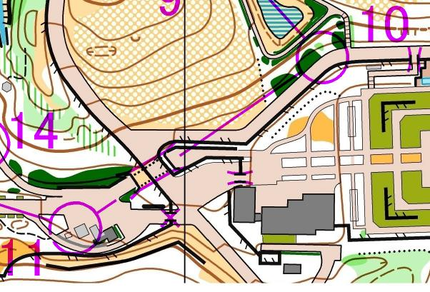

- 今大会の処理について
どう処理すべきかについて列挙し、どれが最も適切であるかを検討する。最後に該当のレッグ（46→47）があったクラスMA,WA,M35A,W35A,M50A,M65A,W65Aの結果についてどうするかを記す。

- この記号によって、失格となった競技者の失格の取り消しを行った上で、競技成立とする。
本来使用しないはずの記号を事前に告知せずに使用したということで、こちらの記号を
通過して失格となるのは公正でないと考える。しかし、当日紫の×を711の記号を通過禁止と判断して避けたという話も聞いており、失格となった競技者の失格の取り消しを行う場合、避けた人が不利になるので、この処理は不適切であると考える。

- この記号によって失格となった競技者の失格を取り消し、さらに記号の存在が大きく影響を与えるレッグ間のタイムを除いた合計タイムを記録として、競技成立とする。
2の紫の×を避けた人が地下通路を通るというルートを選択していたら、この対応がよいと考えるが、地下通路以外を通っている競技者もいることが当日聞いた話でわかっている。具体的には、72番コントロールの横断地点まで回り込んだルートを選んでいる選手がいるということである。地下通路のルートが読み取れていないわけでもあるが、そもそも説明のない記号を用いた箇所でこのようなことが起こっており、それを通行禁止と判断して、遠回りをして身体的負荷を711の記号を通過した人よりも被ったのに、その箇所の記録を除いた合計タイムを記録とするのは、不公平感がある。よって、この処理も不適切であると考える。

- 何も変更せず、競技成立とする。
仮に、事前に711の記号を横断地点で使用する等の説明をしていて、それでも通過した場合は、何も変更せずに競技成立をするのが妥当であると考える。しかし、1でも述べたが、今回は事前に説明がない。公正な競技ではないのに、このような処理は不適切であると考える。

- 競技を不成立とする。
④について、①②③以外に競技成立する方向で適切な対応が考えられなかったため、また、何度も述べているが、図式規定に違反していることにより、本大会で行われた競技は正当な競技とはいえないため、この対応が適切であると考える。

以上の見解を基に、以下の調査依頼について審議した結果、実行委員会は該当箇所のレッグのあったクラス（MA,WA,M35A,W35A,M50A,M65A,W65A）を競技不成立とする。成績については、該当箇所を通って失格となってしまった人の失格を取り消し、順位をつけないものとする。なお、以上のクラス以外については、競技成立のままとする。

引用文献
[1]JSOM2007
http://www.orienteering.or.jp/archive/rule/JSOM2007_130112.pdf
[2]JSSOM2007
http://www.orienteering.or.jp/archive/rule/JSSOM2007_130112.pdf
[3]日本オリエンテーリング競技規則
http://www.orienteering.or.jp/archive/rule/Competitionrule_160207.pdf

- 各調査依頼への回答
MAクラス出走者
[調査依頼]
１． セレクション対象者と一般参加者間の不公平
LapCenterに掲載された公式記録を参照しますと、スタート時刻の遅い一般参加者に失格者がほとんど見受けられません。
これは失格を誘発するレッグの存在を一般参加者が予見し得たためではないかと考えます。
大会当日、セレクション対象者の大量失格が判明し、会場においてもある程度の騒ぎとなっていました。
このとき未出走の一般参加者は会場で待機したままであり、この騒動を察知することは容易であったと思われます。
この件につきまして、セレクション対象者と一般参加者の完走率を比較したうえで運営者の見解を伺いたく存じます。

[回答]
今回、監視員から該当箇所を通過したと報告のあった競技者に対して、聞き取り調査を行った。該当箇所を通過した競技者が多く、聞き取りを行うために競技者に列になってもらったが、この時点で計算センター付近にいた一般競技者には、何かがあったと判断するのは容易であったと考える。
おっしゃる通り、一般参加者の完走率を暫定の成績で計算してみた。（）内は競技時間を超えた失格者数。
MA セレクション対象者 19/47 40.4% (1人)
一般参加者 11/12 91.7% (0人)
WA セレクション対象者 14/21 66.7% (1人)
一般参加者 1/1 100% (0人)
どちらも一般参加者の参加数が少なく、WAは1人と比較するデータとしてよくないので、MAのみで考えると、大きく完走率が異なる。この結果は影響がないと断じることはできず、競技の公平性があるとはいえないと考え、競技不成立が妥当であると考える。

[調査依頼]
２．10→11における図式違反に伴う不公平
既に認知されている通り、10→11に設けられた「立ち入り禁止のルート」を表す×印はJSSOM2007において削除された記号であります。
これを通過したことで失格となった競技者がいますが、失格は不当なものではないかと考えます。
逆にこの×印を通行禁止と解釈して大回りのルートを強いられた競技者も一定数存在する中で、仮に失格が取り消されたとしても、両者のタイムを同列に比較するのは適切とは言い難いと考えます。
この件につきまして、競技成立の可否を含めて運営者の見解を伺いたく存じます。

[回答]
3で述べた通り、失格を取り消す、該当レッグのタイムを削除するだけで解決できない問題であると考え、また他にも競技成立にする方法を模索した結果、そのような案はないと判断して競技不成立とした。

MAクラス出走者
[調査依頼]
本大会におきまして、
使用された地図にJSSOM2007から逸脱した表記が存在しておりましたので、
日本オリエンテーリング競技規則に則りまして、調査依頼をさせていただきます。

問題となった箇所を載せた写真を添付しておりますが、
私が参加いたしましたMAクラスの10番ポストから11番ポストへ向かう途中にて、
柵の表記の間にパープルの×印のようなものが存在しております。
本大会はJSSOM2007に準拠しておりますが、私が確認いたしましたところ、この×印はJSSOM2007の地図表記には存在いたしません。
プログラムや公式掲示板にもこの×印の表記についての説明は記載しておりませんでした。
しかしながら、私を含め、この×印付近を通行したその他大勢の参加者の記録がDISQ扱いとなっております。

つきましては、添付写真の赤丸で囲いました×印の表記に対する調査依頼をお願いいたします。
また、本調査により、本大会における私の記録に、DISQとなる根拠がないことが確認できましたら、
速やかに記録の訂正をお願い申し上げます。

何卒、よろしくお願いいたします。
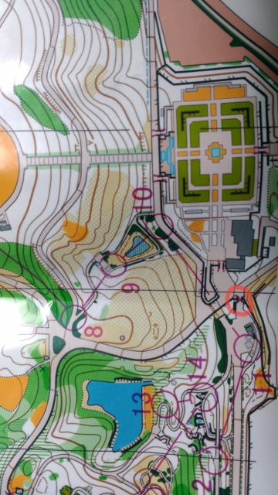

[回答]
JSSOM2007では、紫のバツ（711の記号）は使用しない、と記載されている。よって、1でも述べたが、これにより公正な競技をしたとは言えないと考える。
結果については3で述べたが、DISQを取り消すだけでは、収まらない問題を抱えている。よって、以上の見解を基に、競技不成立とした。

MAクラス出走者
[調査依頼]
先日、播磨中央公園で開催された関西学連スプリントセレにおいてJSOM2007に記載されていなかった立ち入り禁止ルートの記号を用いたことについて、表記の正当性に対する調査依頼を要求します。

[回答]
JSOM2007では711の記号は使用しないと書いていて、今大会では事前にこの記号を用いることを告知していなかったので、この表記で通過禁止であるというのは正当でないと考える。
それを基に、上記（1～3）のように考えたので、今大会は競技不成立とした。

M50Aクラス出走者
[調査依頼]
この大会で、私はM50Aクラスに参加しましたが、８番ポストから９番ポストへ向かう途中の地図南端中央のパープル色の×印が記載された横断地点を通過したことを理由として失格となりました。

パープル色の×印についてJSSOM2007では定義されていないと考えますので、この記号を用いる場合はその定義を地図上に記載するべきと思いますが、私の使用した地図には記載はありませんでした。

そこで、私の失格について適切な処置であったか調査依頼をお願いいたします。

[回答]
JSSOM2007で紫の×は使用しないと書いており、また、プログラム、公式掲示板、地図等に一切記載していない。よって、失格とするのは不適切であると考える。
しかし、今回の場合は失格を取り消すだけでは収まらない問題を抱えており、3で述べた通り、競技不成立とした。

MAクラス出走者
[調査依頼]
先日行われました2017年度スプリントセレクションに於きまして、MAクラスの10番ポストから11番ポストの間で地図表記に誤りがありながら、柵の間を通過した複数の選手の成績がDISQとなっている点について調査を依頼したく存じます。

[回答]
711の記号（紫の×）の使用については、プログラム、公式掲示板、地図等に一切記載しておらず、それによって、競技者を失格とするのは不適切であると考える。
しかし、今回の場合は失格を取り消すだけでは収まらない問題を抱えており、3で述べた通り、
競技不成立とした。

MAクラス出走者
[調査依頼]
調査依頼の内容は、ＭＡの10から11へ向かう途中にあります通行禁止を表したであろうパープルのバツ印についてであります。わたくし自身10から11へ向かう際にこのバツ印のある場所を通過し運営の方から、ここは通行禁止だから通った場合DISQである、と伝えられました。しかし今回の大会に関しましてはJSSOM2007に則って競技が行うことがプログラムに明記してありJSSOM2007にはパープル色のバツ印という記号はありません。加えて本大会プログラムおよび公式掲示板には特殊記号使用についての説明および記載はなくこのパープルのバツ印によって通行を禁止することは競技規則に反していると思われます。僕の持論ですが、あくまでこのパープルのバツ印は地図上の印刷ミスであったと考えるべきであるということです。それゆえこのパープル色のバツ印を通過してlapcenterの公式記録上でDISQになっていてその他ポストを正しく通過している選手に関してはDISQではなくすのが妥当であると考えます。
また地下道が強調されていない点については、パープルのバツ印を汚れとみることで想定ベストルートが地下道からバツ印を通過するルートへと変更になるためJSSOM2007の708.1の違反はなくなるものと解せるためパープルのバツ印を通ってDISQとされてしまった選手のDISQがなくされた場合はこのことに（708.1）関しては調査依頼をいたしません。ただDISQが解除されないのであれば地下道が強調されていないことはJSSOM2007の708.1に違反しており重大な競技規則違反であると考えられるので調査依頼を行います。

[回答]
711の記号（紫の×）の使用については、プログラム、公式掲示板、地図等に一切記載しておらず、それによって、競技者を失格とするのは不適切であると考える。ただ、印刷ミスであったと考えることは非常に難しく、地図印刷でも最低3人以上が711の記号があることを確認しているので、こちらの不手際で711の記号が印刷されたとは考えられない。
次に、本当に印刷ミスであると考えて、該当箇所を通過した人の失格を取り消すとする。その場合は3の①②でも述べているように、該当箇所を通過していない競技者が不利を被ることになり、不公平となる。
以上により、競技不成立とした。
次に、地下道が強調されていない点については、2の最後に記述しているが、強調すると地図の判読性が著しく下がり、逆によくないのではないかという結論となって今回は使用しなかった。また、地下通路は708.1で強調しないなどと広報することによって、事前にコースを予想しやすくなり、競技としての面白さが損なわれるのではないかとのがあり、事前には告知しなかった。しかし、競技の面白さよりも公平性を優先した判断をすべきであり、不適切な判断であったと考える。

以上、調査依頼6件

- 提訴について
本回答に対して不服がある場合、日本オリエンテーリング競技規則に則り提訴が可能である。提訴を行う場合、上記競技規則に則り、本回答掲示時点より2日後、2017年7月29日23時59分を期限としてkansaisprint■gmail.com (■を＠にしてください)まで自由形式で連絡してください。

